INFORME PQRS MARZO 2020.
Contenido
1.CAPITULO I PQRS………………………………………………………………………………….3
1.1.VARIABLES DEL INFORME…………………………………………………………………...3
1.1.1.CONSOLIDACIÓN DE LAS PETICIONES QUEJAS Y RECLAMOS (PQRS)………....4
1.2.1 Medio de recepción de PQR…………………………………………………………………….5
1.2.2 PQRS por tipo de usuario………………………………………………………………........6

2.CAPÍTULO II REQUERIMIENTOS EN GENERAL……………………….........…………….......7
2.1 Distribución de los requerimientos por dependencias……………...................................7
2.1.2 Area afectada tipo de requerimiento Queja.…………………..……………….8
2.2. Eficacia en el tiempo de respuesta……………………………..…………………9
2.2.2 Plan de mejora PQRS…...………….…………………………………………….10
2.3 Causa de Requerimiento Queja………………………………………………………….…11
2.3.2 Motivos de causa requerimiento Queja……………………………………………………12
2.3.3 Causa de Requerimientos………………………………………………………….............13
2.4 Quejas Anónimas….…………………………………………………………………………...14
2.5 Solicitudes Trasladadas a otras Instituciones………………………………………............14
5. CAPITULO V:SUGERENCIAS……………………………………………………………............ 14
6. CAPITULO VI:AGRADECIMIENTOS.…………………………………………………….............14

7.CAPITULO VII: ANALISIS ATRIBUTOS DE CALIDAD…………………………………………...14
7.1 Oportunidad en la atención…………………….………………………….…………………...14
7.2 Calidad en la atención…….…………………….………………………….………….............15
7.3 Ambientes de atención………………………….………………………….………….............15
8.CAPITULO VIII: CONCLUSIONES, ACCIONES Y RESULTADOS..…………………………...15
8.1 Acciones realizadas por asuntos administrativos programa de PQRS………….............15
8.2 Oportunidad en la operación del programa de PQRS……………………………………...15
8.3 Acciones emprendidas para las PQRS priorizadas para el mes …………………...........15
8.4 Dependencia que tiene más agilidad y demora en la generación de respuestas............16
8.5 Retroalimentación del usuario interno y externo…………………………………………...16
8.6 Conclusiones y/o recomendaciones……………………………………………………........17
9. CAPITULO IX: COMPARATIVO TIPO DE REQUERIMIENTO 2018 VS 2019………………..18
9.1 Agradecimientos Funcionarios…………………………………………………………….......19
9.1.1 Plan de Mejora ………………………………………………………………………………..20

CAPITULO I PQRS

La ley 1755 de 2015 por medio de la cual se regula el derecho fundamental de petición y sustituye el capítulo I del código de procedimiento administrativo y de lo contencioso administrativo.

El instituto nacional de cancerología cuenta con un manual de quejas peticiones, reclamos, sugerencias, solicitud de información y denuncias por acto de corrupción GAC-P01-M-01, el cual tiene como objetivo reglamentar el procedimiento de las peticiones y la manera de atenderlas en el Instituto Nacional de Cancerología. Por tal razón se establecen los diferentes medios de recepción a peticiones:

El medio presencial: El Instituto Nacional de Cancerología cuenta con 13 buzones de sugerencias distribuidas en los diferentes servicios a los cuales se les realiza apertura dos veces a la semana (lunes y jueves) el procedimiento es acompañado por un funcionario de la oficina de calidad, un funcionario de Trabajo Social y un representante de los Usuarios. Desde la oficina de Trabajo Social se recepcionan los requerimientos de manera personalizada a los usuarios.
El medio virtual: conformado por correo electrónico, página web, redes sociales. Al igual se cuenta con el formato de consolidación de requerimientos, el cual busca generar control sobre las peticiones recibidas por la institución.

VARIABLES DEL INFORME

- Para realizar el informe mensual de las PQRS se tendrá presente todos los requerimientos (quejas, reclamos, sugerencias, agradecimientos, solicitudes de información, denuncias) radicadas durante el periodo.

- Las PQRS del informe corresponde a las recibidas por los medios de recepción establecidos por la institución.

- Los tiempos de respuesta establecidos por ley 15 días, por tal razón se debe tener presente que las quejas radicadas durante los primeros cinco días del mes, deben según esta norma darse respuesta durante el mismo mes; no obstante, las quejas radicadas desde el día sexto en adelante prolonga y compromete el tiempo de respuesta para el mes siguiente.

- La queja radicada en el último día del mes analizado tiene plazo de dar respuesta hasta el día 20 del mes siguiente.

- En el informe trimestral se presentará el seguimiento de las quejas.

- Se presentarán tres tiempos de respuesta:

- Tiempo de respuestas comprometidos con envío de respuesta preliminares
- Tiempos de respuesta definitiva
- Tiempos de respuestas de los servicios involucrados en la queja

.1 CONSOLIDACIÓN DE LAS PETICIONES QUEJAS Y RECLAMOS (PQRS)

Se evidencia el comportamiento de las peticiones las Peticiones, Quejas, Reclamos, Sugerencias, consultas, solicitudes de información, denuncias por corrupción y reconocimiento (PQRS), recibidos por el Instituto Nacional de Cancerología en sus dos sedes (CPRED y sede principal) sede durante el mes de MARZO de 2020.
La información se encuentra consolidada según las fuentes y medios creados para su respectiva recepción (buzones, página web, presencial, telefónica, redes sociales).
COMPORTAMIENTO REQUERIMIENTO TIPO DE COMENTARIO MARZO 2020

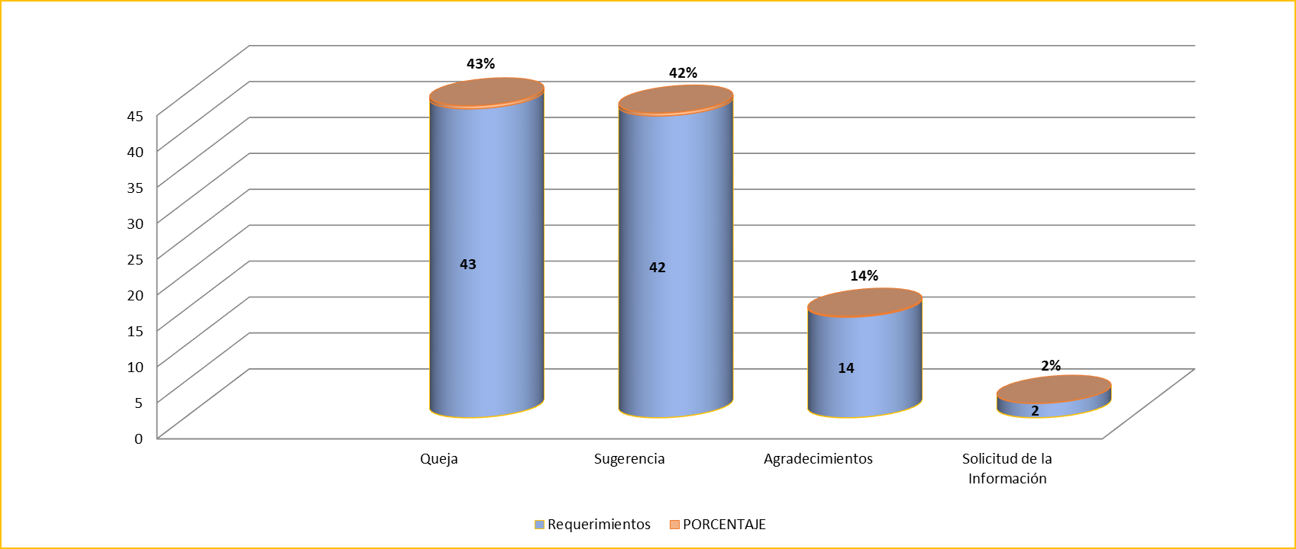
Fuente: Oficina Trabajo Social.

Para el periodo del mes de Marzo de 2020 se presentan 101 requerimientos, distribuidos en los diferentes tipos de requerimientos de tal manera se evidencia: El tipo de requerimiento que presenta mayor participación con un 43% Queja (43 Requerimientos); Seguido de Sugerencias con un 42% (42 requerimientos); Agradecimientos con un 14% (14 requerimientos); Solicitud de la Información con un 2% (2 Requerimientos).

Medio de recepción de PQRS

Para el periodo el comportamiento de los medios de recepción es el siguiente:
COMPORTAMIENTO MEDIO DE RECEPCIÓN MARZO 2020
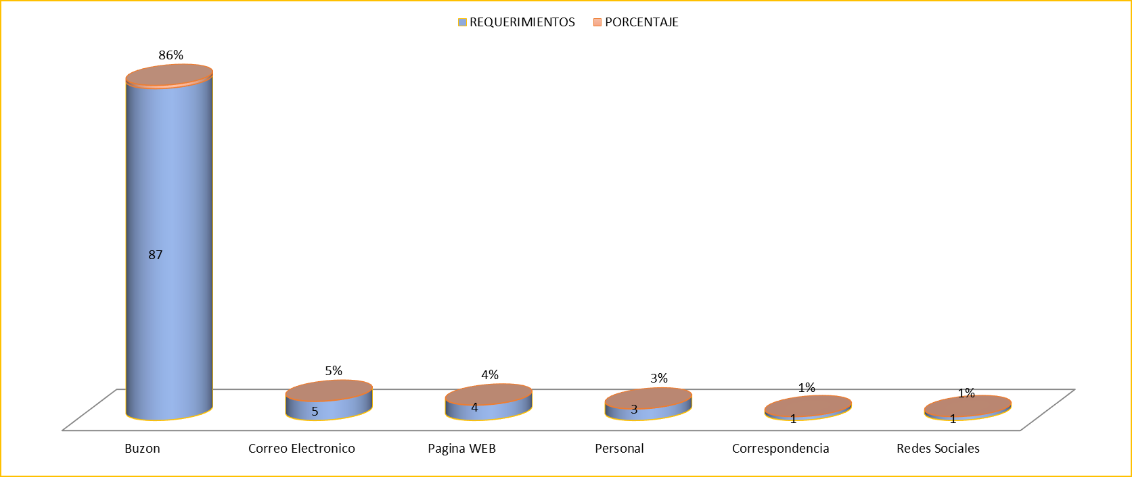
Fuente: Oficina Trabajo Social

Para el periodo del mes de Marzo de 2020 se presentan 101 requerimientos, distribuidos en los diferentes tipos de requerimientos de tal manera se evidencia: El tipo de requerimiento que presenta mayor participación con un 86% Buzón (87 Requerimientos); Seguido de Correo Electrónico con un 5% (5 Requerimientos); Pagina Web 4% (4 requerimientos); Personal con un 3% (3 requerimientos); Correspondencia 1% (1 requerimiento), Redes Sociales 1% (1 requerimiento).

PQRS por tipo de usuario

En el instituto nacional de cancerología se presentan los siguientes tipos de usuarios: pacientes, familiares, cuidadores, anónimos y funcionarios.
COMPORTAMIENTO TIPO DE USUARIO MARZO 2020
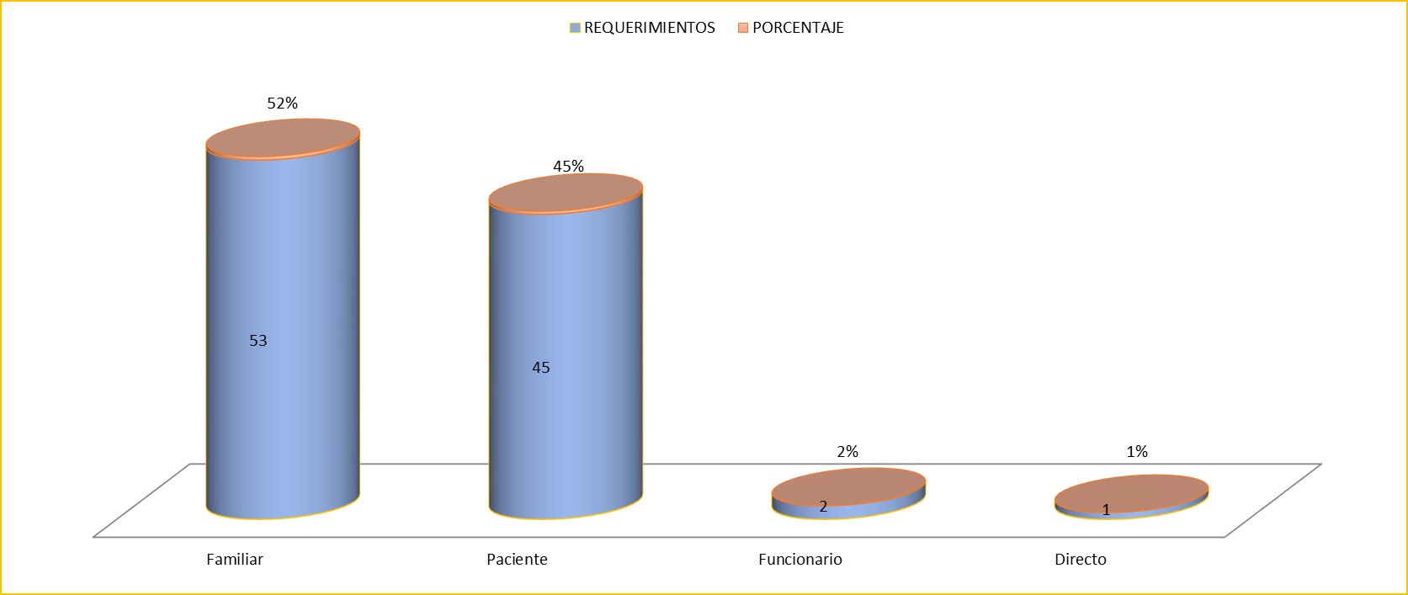
Fuente: Oficina Trabajo Social

Durante el mes de MARZO se registran 101 requerimientos; con el siguiente comportamiento 52% Familiar (53 requerimientos); Paciente 45% (45 requerimientos); Funcionario 2%( 2 requerimientos); Directo 1% (1 requerimiento).

- CAPÍTULO II REQUERIMIENTOS EN GENERAL

Distribución de los requerimientos por dependencias

AREA AFECTADA POR TIPO REQUERIMIENTO MARZO 2020
FACTURACION | 23 | 23%
ENFERMERIA | 13 | 13%
S.GENERALES | 11 | 11%
GAICA | 7 | 7%
DIRECCION | 6 | 6%
TRABAJO SOCIAL | 5 | 5%
CUIDADOS PALIATIVOS | 4 | 4%
RADIOLOGIA | 4 | 4%
APOYO CLINICO | 3 | 3%
CPRED | 2 | 2%
CX PLASTICA | 2 | 2%
LABORATORIO | 2 | 2%
MEDICINA NUCLEAR | 2 | 2%
PEDIATRIA | 2 | 2%
SUB-ADMINISTRATIVA | 2 | 2%
BANCO DE SANGRE | 1 | 1%
CABEZA Y CUELLO | 1 | 1%
CEGIP | 1 | 1%
COMUNICACIONES | 1 | 1%
FARMACIA | 1 | 1%
HEMATOLOGIA | 1 | 1%
INGENIERIA | 1 | 1%
NEUROCIRUGIA | 1 | 1%
RADIOTERAPIA | 1 | 1%
SALAS DE CX | 1 | 1%
SALUD MENTAL | 1 | 1%
SENO Y TEJIDOS BLANDOS | 1 | 1%
UROLOGIA | 1 | 1%
TOTAL REQUERIMIENTOS | 101 | 100%
Dentro del proceso establecido cada una de las dependencias realizan las respuestas de los requerimientos recibidos. Se establece el direccionamiento de la PQRS por dependencia estableciendo el área correspondiente a emitir respuesta.

Fuente: Oficina Trabajo Social

Para el mes de MARZO 2020 se identifican las áreas con mayor requerimientos Facturación con 23% (23 requerimientos) con mayor participación del tipo de comentario Sugerencia (17 requerimientos), Queja (5 requerimientos); Agradecimiento ( 1 requerimiento), Enfermería 13% (13 requerimientos) con mayor participación del tipo de comentario Queja ( 8 requerimientos); Sugerencias (3 requerimientos), Agradecimientos (2 requerimientos), Servicios Generales 11% ( 11 requerimientos); mayor participación Sugerencia (6 requerimientos); Queja ( 4 requerimientos) Agradecimientos (1 requerimiento).

2.1.2 Área afectada tipo de Requerimiento Queja
AREA | QUEJA | PORCENTAJE
ENFERMERIA | 8 | 19%
FACTURACION | 5 | 12%
S.GENERALES | 4 | 9%
CUIDADOS PALIATIVOS | 4 | 9%
T.SOCIAL | 3 | 7%
GAICA | 3 | 7%
PEDIATRIA | 2 | 5%
CPRED | 2 | 5%
SENO | 1 | 2%
SALUD MENTAL | 1 | 2%
RADIOLOGIA | 1 | 2%
NEUROCX | 1 | 2%
LABORATORIO | 1 | 2%
INGENIERIA | 1 | 2%
HEMATOLOGIA | 1 | 2%
DIRECCION | 1 | 2%
CX PLASTICA | 1 | 2%
CENTRO A PTE | 1 | 2%
CABEZA Y CUELLO | 1 | 2%
BANCO DE SANGRE | 1 | 2%
TOTAL | 43 | 100%

Fuente: Oficina Trabajo Social

En el mes de MARZO se presentaron 43 requerimientos tipo de comentario Queja; se encuentran las áreas más afectadas: Enfermería con 19% (8 requerimientos); Facturación 12% (5 Requerimientos); Servicios Generales 9% (4 requerimientos); Cuidados Paliativos 9% (4 requerimientos).

2.2 Eficacia en el tiempo de respuesta

Para el mes de Marzo de 2020 se tiene como tiempo promedio de respuesta 4 días sobre 101 requerimientos recepcionados, 3 de ellos preliminares dentro de los tiempos establecidos por norma.
QUEJAS CON RESPUESTA PRELIMINAR MARZO 2020
TIEMPO DE RESPUESTA | CANTIDAD
Dentro de los 15 días | 3
Después de los 15 días
Quejas Preliminares pendientes de respuesta por parte de los servicios
TOTAL | 3
- Tiempo de respuestas comprometidas con envío de respuesta preliminares tipo de requerimiento queja.
Fuente: Oficina Trabajo Social.

Para el mes de MARZO de 2020 de la totalidad de 43 Quejas se presentaron 3 preliminares dentro de los tiempos establecidos por norma.

Tiempos de respuesta definitiva:
Para el mes de MARZO de 2020 se tiene como tiempo promedio de respuesta a 43 quejas 8 días sobre el 100%.

- Tiempos de respuestas de los servicios involucrados en la queja
TIEMPOS DE RESPUESTA DE LOS SERVICIOS INVOLUCRADOS EN LA QUEJA
Quejas tramitadas antes de 15 días por las áreas responsables | 42
quejas pendientes de respuesta por parte de los servicios
Promedio Días de respuesta | 8 días
Fuente: Oficina Trabajo Social.
Para el mes de MARZO de 2020 de la totalidad de 43 Quejas se tramitaron 42 quejas antes de los 15 dias 3 de ellas preliminares, 1 despues de los 15 dias.

- Tiempos de respuesta en firmas:

Para el mes de MARZO 2020 se presentan 43 Quejas de las cuales se les dio respuesta oportuna firmas con 4,6 días.
2.2.2 Plan de mejora.

Durante el mes de MARZO 2020 no se presentan quejas por trámites que corresponden a:
Plan de mejora por causa MARZO PQRS
Tramites de citas | 0
Certificado de defunción | 0
Historias clínicas | 0
Fuente: Oficina Trabajo Social

2.3 Causa de Requerimiento Queja.

Las causas de quejas para el mes de Marzo se comportan de la siguiente manera:
CAUSA DE REQUERIMIENTO QUEJA MARZO 2020

IO 2019
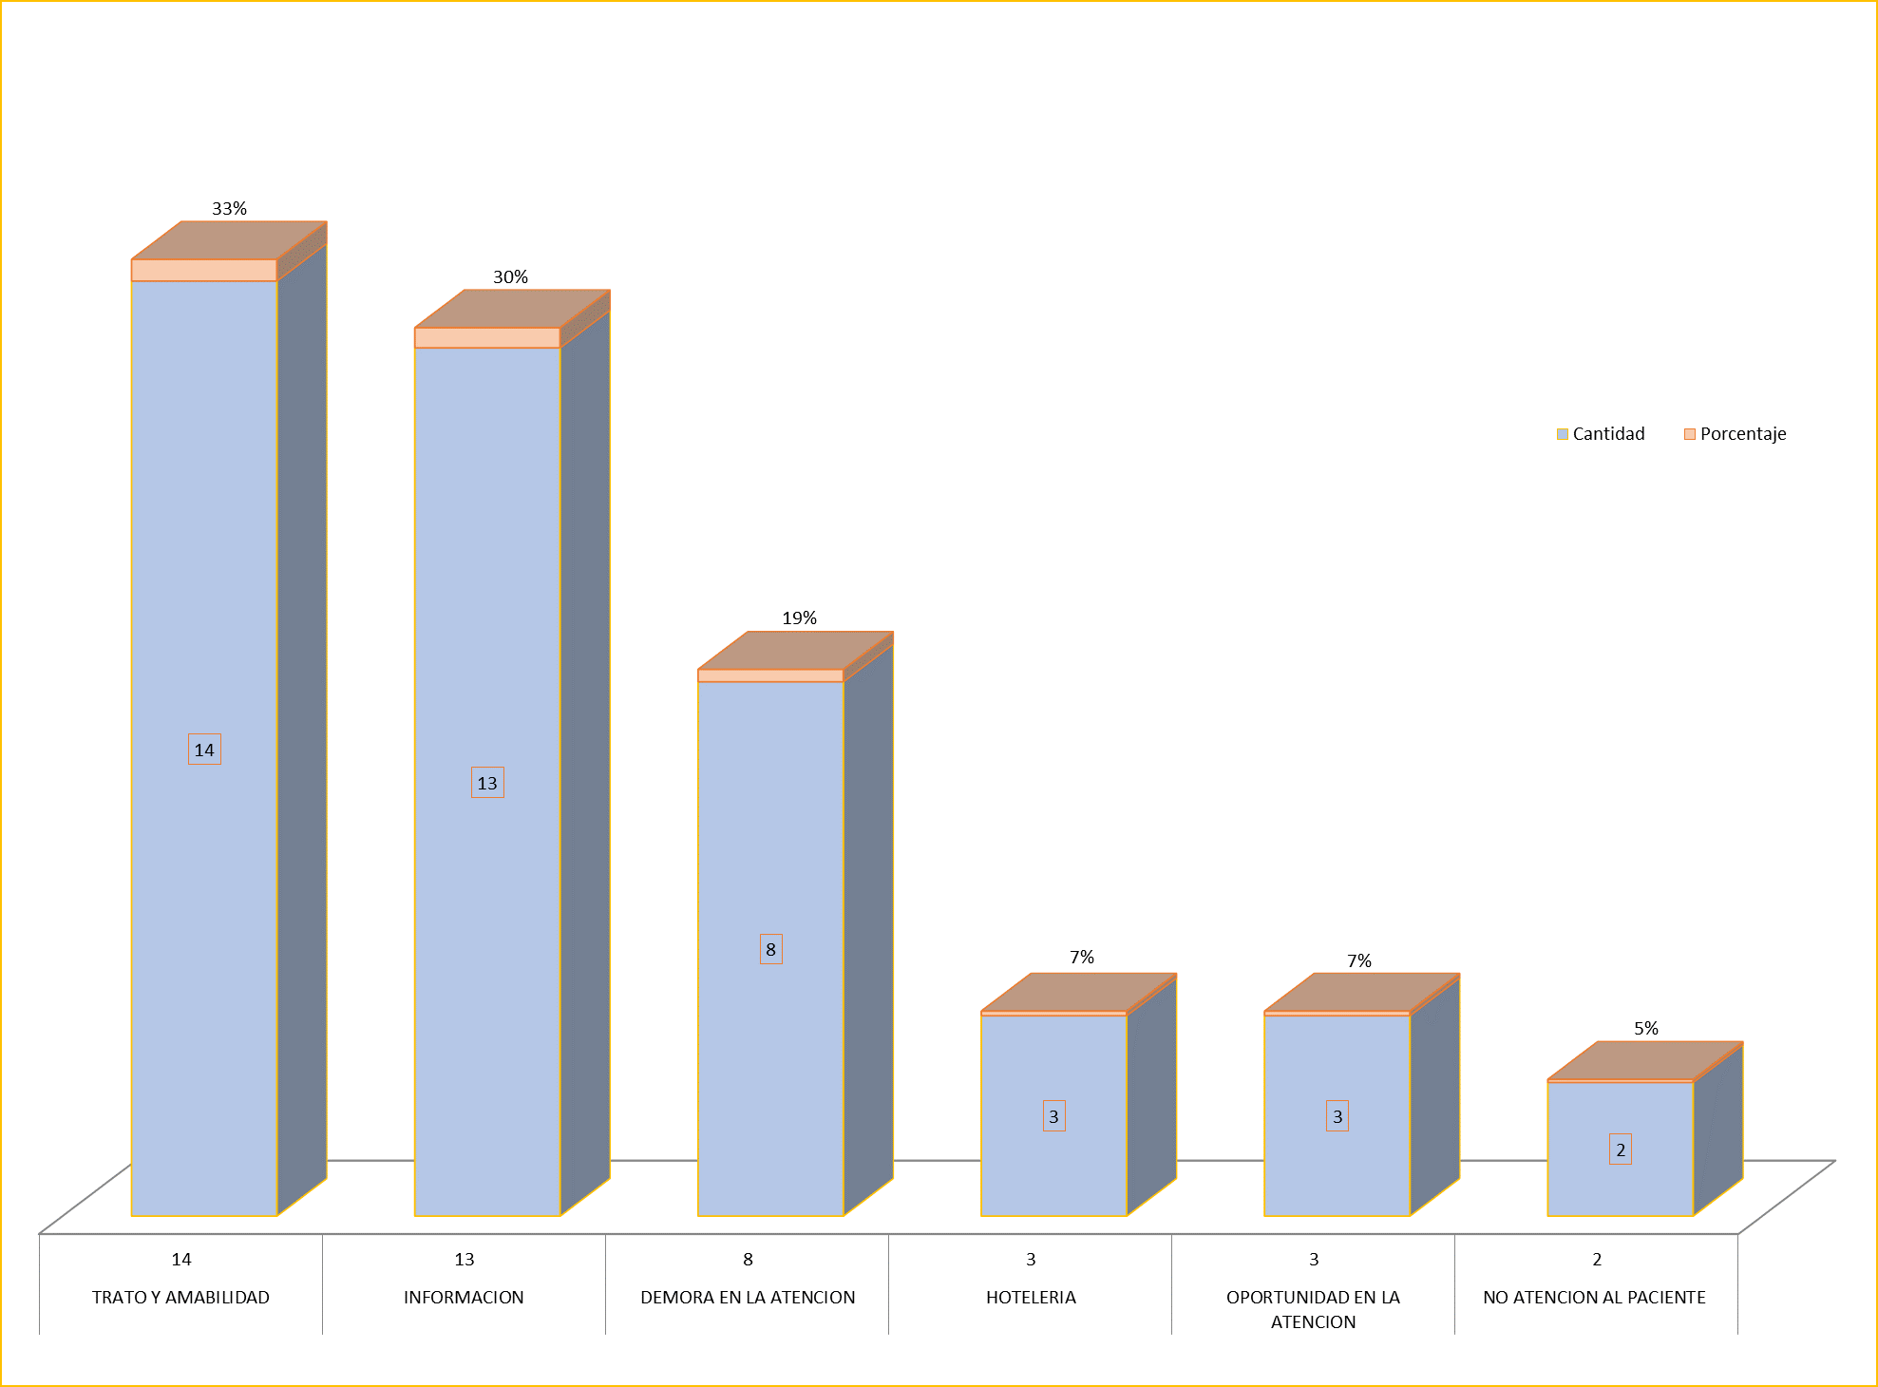
Fuente: Oficina Trabajo Social

Para el tipo causa de requerimiento Queja se presentan 43 requerimientos con el Atributo de calidad más alto correspondiente a Calidad en la atención (Trato y amabilidad); 33% (14 requerimientos); Servicio Información 30% (13 requerimientos); Oportunidad (Demora en la atención); 19% (8 requerimientos); seguido de Ambientes de atención (Hotelería-Infraestructura) 7% (3 requerimientos); Oportunidad en la atención 7% (3 requerimientos) No atención al paciente 5% (2 requerimientos).

2.3.2 Motivos de causa requerimiento Queja.
Fuente: Oficina Trabajo Social.

A continuación, se relacionan las causas del atributo de Oportunidad en la atención Demora en la atención se presentaron (8 requerimientos) con un 19%, donde se evidencia las consultas con mayor afectación fueron, Enfermería con (3 requerimientos), seguido de Cegip (1 requerimiento), Cx Plástica (1 requerimiento), Laboratorio (1 requerimiento), Radiología (1 requerimiento), Servicios Generales (1 requerimiento) sobre el total de (43 requerimientos) tipo Queja.

2.3.3 Causa de Requerimientos.
CAUSA DE REQUERIMIENTOS MARZO 2020
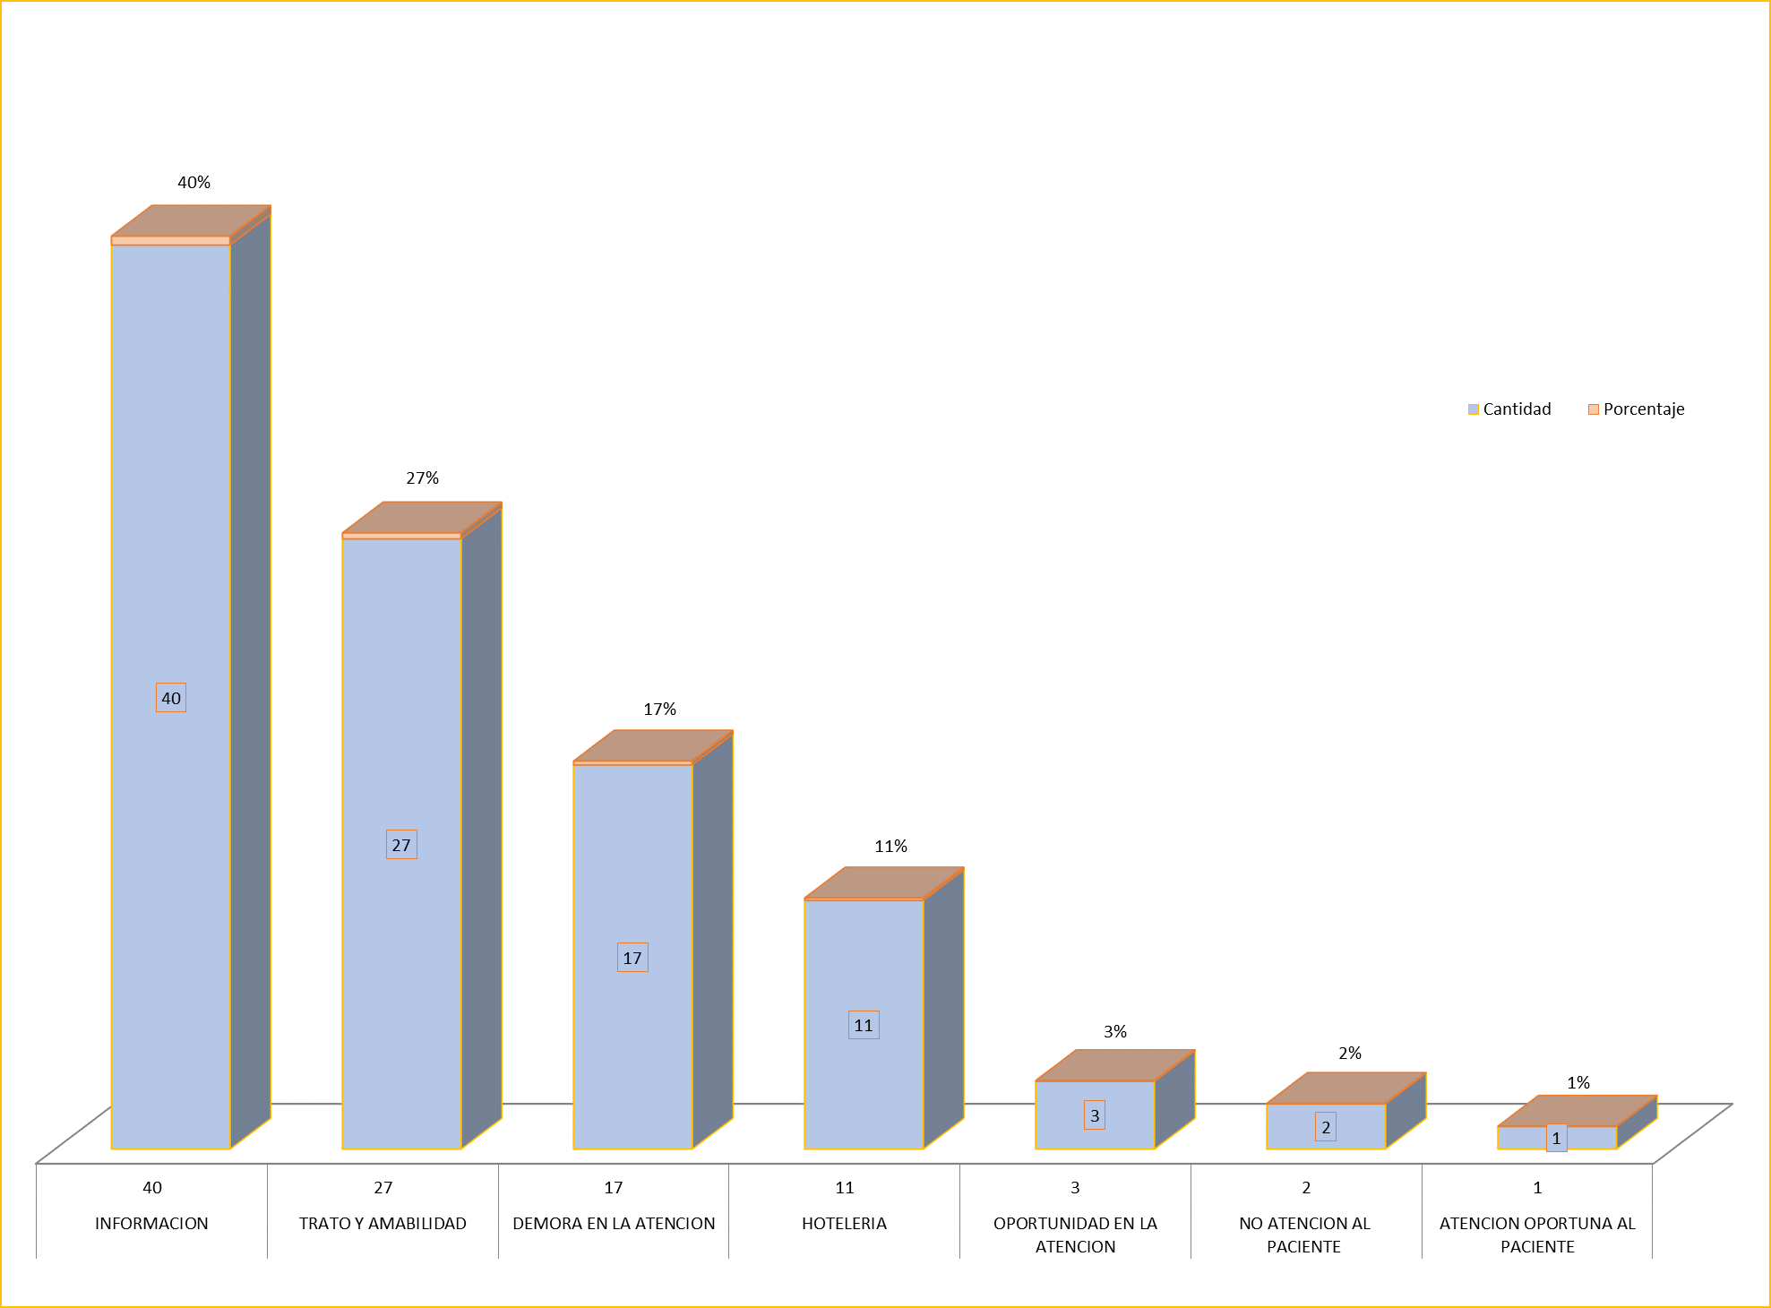Fuente: Oficina Trabajo Social.

Para el mes de MARZO 2020 se presentan 101 requerimientos; Servicio (Información) 40% (40 requerimientos); Calidad en la atención Trato y Amabilidad con un 27% (27 requerimientos); Oportunidad en la atención (Demora en la atención) 17% (17 requerimientos); Ambientes de Atención (Hotelería-Infraestructura) 11% (11 requerimientos); Oportunidad en la atención 3% (3 requerimientos), No atención al paciente 2% (2 requerimientos), Atención oportuna al paciente 1% ( 1 requerimiento).

2.4 Quejas Anónimas
Para el mes de Marzo de 101 requerimientos se presentan 6 Quejas anónima las cuales se publican al 100% en la cartelera institucional Trabajo Social y se realiza un acta con testigos para dejar como soporte del día en la que se sube a la cartelera y se publica en la plataforma del INC para que los quejosos pueden ver la respuesta.
2.5 Solicitudes trasladadas a otra institución
- Durante el mes de MARZO 2020; no se recibieron requerimientos correspondientes a otra institución.

CAPITULO III: PETICIONES

Durante el mes de MARZO de 2020 no recibieron peticiones.

- CAPITULO IV: SOLICITUD DE LA INFORMACION

Para el mes de MARZO de 2020 se recibieron 2 solicitudes de la información.

CAPITULO V: SUGERENCIAS

De 101 requerimientos para el mes de MARZO el 42% corresponde al tipo de comentario Sugerencia con (42 requerimientos), las causas de los mismos se definen en Infraestructura – Hotelería, Oportunidad (Demora en la atención), servicio (Información y Orientación); Trato (Trato y Amabilidad).

- CAPITULO VI: AGRADECIMIENTOS Y FELICITACIONES.
Para el mes de MARZO de 2020 de 101 requerimientos 14 corresponden al tipo de comentario Agradecimientos correspondiente al 14%, los cuales se identifican por Trato y Amabilidad, Servicio-Información por el reconocimiento a la buena gestión.

CAPITULO VII: ANALISIS DE ATRIBUTOS DE CALIDAD
De acuerdo a Atributos de calidad:
Para el mes de MARZO se presenta Servicio 40% (Información-Orientación) 40 requerimientos; Calidad en la atención con un 27% (Trato y Amabilidad) 27 requerimientos, Oportunidad 17% (Demora en la atención) 17 requerimientos, Ambientes de Atención 11% (Infraestructura y Hotelería) 11 requerimientos.

7.1 Oportunidad en la Atención
Para el mes de MARZO 2020 de 101 requerimientos recibidos, corresponde a Oportunidad en atención (Demora en la atención) con un 17% (17 requerimientos), el

  - Calidad en la atención

Del total de 101 requerimientos recibidos en el mes de MARZO de 2020, se observa el atributo de Calidad en la atención (Trato y amabilidad) con un 27% (27 requerimientos)

  - Ambientes de Atención

Dentro de los atributos de calidad Ambientes de atención 11% (11 requerimientos) Infraestructura y Hotelería.

Para el programa de duelo correspondiente al atributo de calidad Servicio (Información) con un 40% (40 requerimiento) se evidencia que para este mes fue el atributo de Calidad más alto con respecto al mes anterior.

De 101 requerimientos recibidos en el mes de MARZO de 2020, se presenta; Oportunidad 3% (3 requerimientos), No atención al paciente 1% (1 requerimiento); Atención Oportuna 1% (1 requerimiento).

CAPITULO VIII. CONCLUSIONES, ACCIONES Y RESULTADOS

Acciones realizadas por asuntos administrativos programa de PQRS.
Módulo de PQRS.

8.2 Oportunidad en la operación del programa de PQRS
Para que la operación del programa de PQRS, se cuenta con 13 buzones registrados y distribuidos en el Instituto Nacional de Cancerología.
La página web www.cancer.gov.co se encuentra en funcionamiento donde comunicaciones es quien recibe este tipo de requerimientos y a su vez los hace llegar a la oficina de Gestión a Usuarios para darle el trámite correspondiente.
Adicionalmente nuestras redes sociales funcionan eficientemente para este tipo de trámites,
Por otro lado, correspondencia es una parte fundamental para que la operación sea eficiente. De igual manera se están recibiendo de manera personal y telefónicamente los requerimientos en el área de gestión a usuarios.
Adicionalmente se reciben PQRS a nuestro correo electrónico pqrs@cancer.gov.co.
De igual manera, las firmas se están tramitando por la Dra. Lina María Trujillo, Subdirectora General de atención médica y docencia para que el requerimiento sea entregado de manera más oportuna al usuario. De igual manera las quejas correspondientes al área Administrativa por parte del Dr. Juan José Pérez Subdirector Administrativo.

Acciones emprendidas para las PQRS priorizadas para el mes

Se continúa con el seguimiento a través del envío de correo y llamadas telefónicas con el fin de garantizar la respuesta oportuna, por parte de los servicios involucrados.

Dependencias que presentan agilidad y demora en la generación de respuestas.

Para el mes de MARZO de 2020 se tiene como tiempo promedio de respuesta 8 días sobre 42 requerimientos recepcionados, 3 de ellos preliminar, 2 dentro de los tiempos establecidos por las áreas correspondientes y 1 pendiente por respuesta del area encargada para un total de 43 requerimientos.
AREA PÓR TIPO REQUERIMIENTO MARZO 2020 ANTES DE LOS 5 DIAS
AREA O SERVICIO | PROMEDIO
FACTURACION | 5
NEURO CIRUGIA | 5
PEDIATRIA | 5
BANCO DE SANGRE | 4
CEGIP | 4
ENFERMERIA | 4
GAICA | 4
TOTAL PROMEDIO | 5,8 días
Los servicios que realizan entrega de las respuestas dentro de los tiempos establecidos 5 días.

Fuente: Oficina Trabajo Social
Las áreas las cuales responden después de los 5 días
AREA AFECTADA PÓR TIPO REQUERIMIENTO MARZO 2020 DESPUES DE LOS 5 DIAS

AREA O SERVICIO | PROMEDIO
SERVICIOS GENERALES | 10
ENFERMERIA | 9
CUIDADOS PALIATIVOS | 8
TOTAL PROMEDIO | 9 días

Fuente: Oficina Trabajo Social.

Retroalimentación del usuario interno y externo

La retroalimentación se realiza desde la oficina de Trabajo Social informando a los servicios involucrados para la respuesta oportuna, de igual manera se presenta informe al área de calidad dentro del comité, planeación, comunicaciones y Subdirección médica, publicándose en la página web del INC-ESE.
  - Conclusiones y/o recomendaciones
Se concluye que para el mes de MARZO de 2020:
- Frente a la cantidad de pacientes atendidos se tiene el 1,17% (N total de requerimientos 101 / N total pacientes atendidos 8.651) en los diferentes tipos de requerimientos; para el tipo de comentario Queja se encuentra una participación del 0.47% (N total de requerimientos tipo queja 43/ N total pacientes atendidos 8.651) frente al total de pacientes atendidos en el periodo.
PACIENTES ATENDIDOS MES DE MARZO 2020
MARZO | CANTIDAD
NUEVOS | 214
ANTIGUOS | 8.437
TOTAL | 8.651

Fuente: Oficina planeación institucional.

Para el mes de MARZO se concluye que; Frente a la cantidad de pacientes atendidos 8.651; se tiene el 1,17% de (101 N total de Manifestaciones / N total pacientes atendidos 9,772).
Para el tipo de comentario Queja se encuentra una participación del 0.47% (43 N total de requerimientos tipo queja /N total pacientes atendidos 8.651) frente al total de pacientes atendidos en el mismo periodo.

- CAPITULO IX: COMPARATIVO TIPO DE REQUERIMIENTO 2019 VS 2020

- Para el año 2020 del mes de MARZO se presentan 101 requerimientos mientras que para el mismo periodo del año anterior 107 requerimientos, se identifica que hubo una disminución del 6% sobre el número de requerimientos en un 100%.

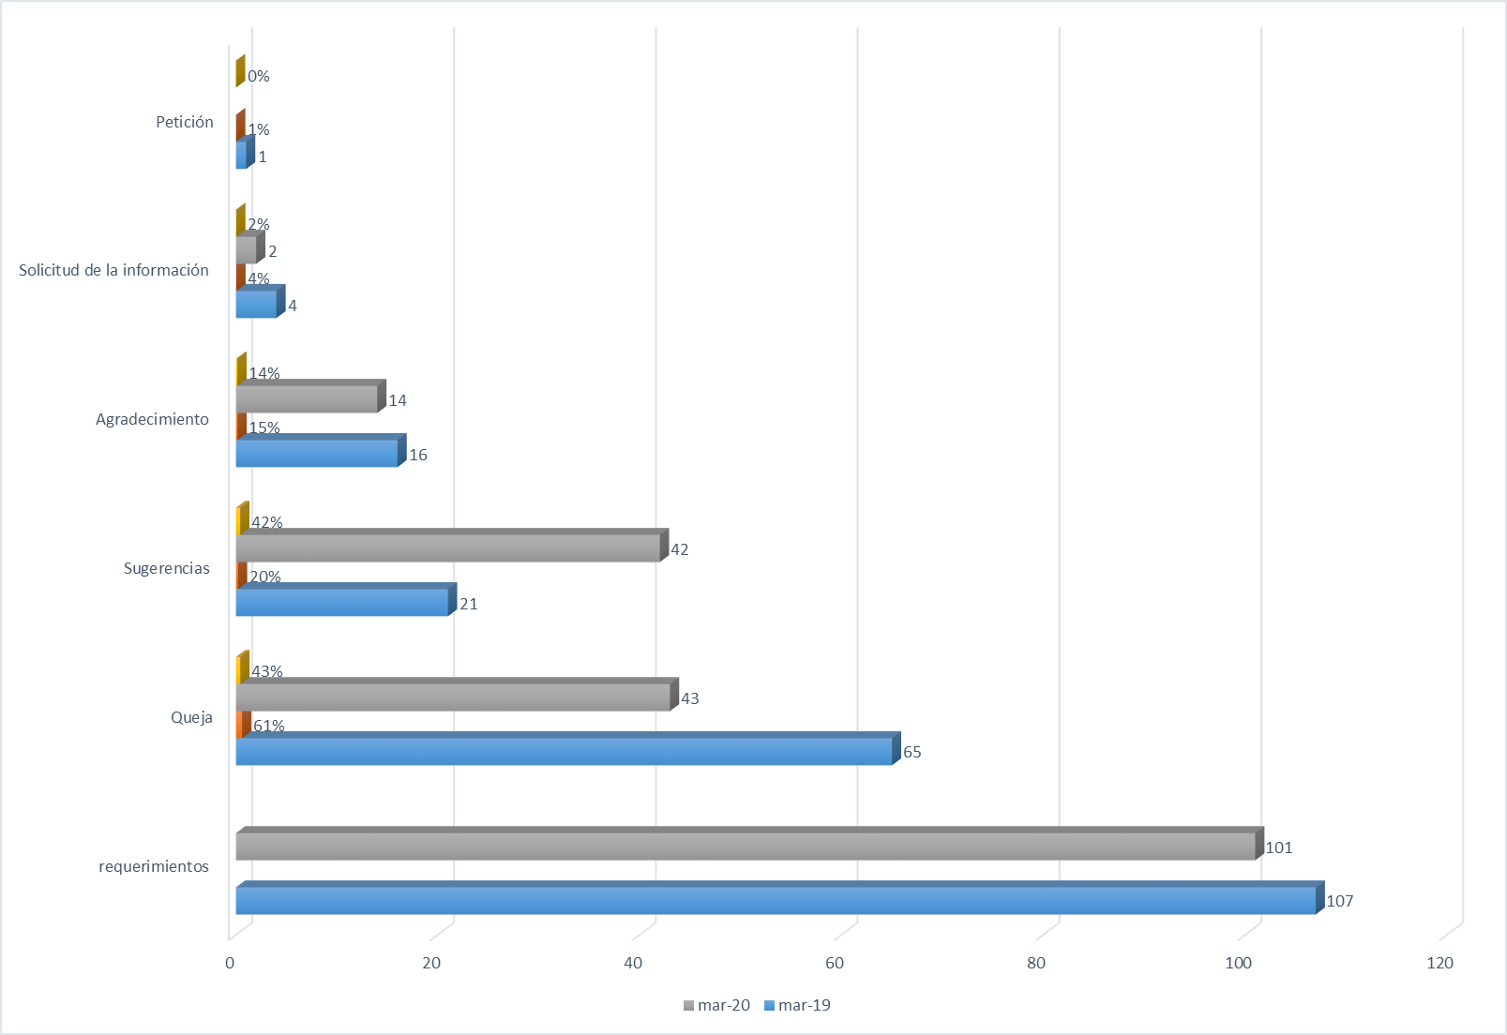

Fuente: Oficina Trabajo Social.

- Durante el periodo Marzo 2020 se identifica una disminución de los tipos de requerimientos Queja del 34% teniendo en cuenta que el total de requerimientos de Marzo 2020 fueron (43 Quejas) vs Marzo 2019 con (65 Quejas),en el tipo de requerimiento Sugerencia se presenta un incremento del 50%, del tipo de requerimiento Agradecimiento se presenta una disminución del 13%, Solicitud de la información se presenta una disminución del 50% y para este periodo se evidencia una disminución de 6% sobre los requerimientos ya que para el mes de Marzo 2020 fueron 101 requerimientos y para Marzo 2019 fueron 107 requerimientos se evidencia una disminución de 6 requerimientos.

- El medio de recepción de requerimientos más utilizado por los pacientes, acompañantes y familiares es buzón, sin embargo, se presenta aumento de la utilización de los diferentes medios creados por la institución.

- Se evidencia frente a las causas de requerimientos a Trato y Amabilidad presenta una disminución del 4% frente al mes de Marzo del año anterior 2019 se presentaron (28 Requerimientos) Marzo 2020 ( 27 Requerimientos).
  - Agradecimientos hacia los funcionarios.
Para el mes de Marzo se presentan 101 requerimientos de los cuales 14 pertenecen a Agradecimientos que realizan los pacientes hacia los funcionarios del INC E.S.E.
Fuente: Oficina Trabajo Social.

Con relación al tipo de requerimiento Agradecimiento se presentan 14 requerimientos correspondientes a Trato y Amabilidad con un 64%, Información 21%, Información 7% y Atención Oportuna Pte. 7%, donde se evidencia que los servicios con mayor participación son: Dirección 3 requerimientos Enfermería 2 requerimientos, Apoyo Clínico 2 requerimientos.

    - Plan de Mejora
Fuente: Oficina Trabajo Social.

Los servicios que tuvieron mayor número de Quejas para el mes de Marzo 2020 fueron: Enfermería (8 Requerimientos tipo Queja) 19%, Facturación con (5 Requerimientos tipo Queja) 12%, Servicios Generales (4 requerimientos) 9%, Cuidados Paliativos (4 requerimientos) 9%.

Reviso: Ana Edith Hernández López
Aprobó: Ana Edith Hernández López
Elaboró: Gina Paola Saldaña

